**Nederland - Plaats = Peize (DR) Paiser Meul (Stellingmolen)**

**[Internet-web-browser.svg](http://nl.wikipedia.org/wiki/Bestand:Internet-web-browser.svg)**[**53° 8' 54" N 6° 29' 32" E**](http://www.nsesoftware.nl/wiki/maps.asp?params=53_8_53.91_N_6_29_31.52_E_zoom:18_type:landmark_region:NL&pagename=Paiser_Meul)

* 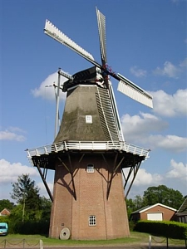De molen is in 1893 gebouwd in opdracht van F. Staal door molenmaker Chr. Bremer en was tot 1890 de in 1845 gebouwde oliemolen van Hofman te Enumatil (Gr.), ten n.w. van de brug, aan de westzijde van het Hoendiep.
* In 1936 werd de molen gerestaureerd door molenmaker Chr. Bremer en werden Dekker stroomlijnwieken aangebracht.
* Tevens werd dat jaar de molen eigendom van de Coöp. zuivelfabriek en graanmaalderij "De goede verwachting".
* In 1961 kreeg de molen een nieuwe stelling en in 1967 werd de molen eigendom van de toenmalige gemeente Peize.
* In 1971/1972 onderging de molen een restauratie en werd de typisch Groningse houten bekleding op de romp vervangen door een rietdek.
* Tevens verdween toen ook de klassieke kroonlijst langs het boventafelment